EJERCICIO 1
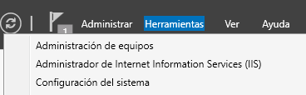
- Instala el IIS
Instalado

- En el directorio C:/inetpub, modifica o reemplaza la pagina web iisstart.htm y accede a ella,

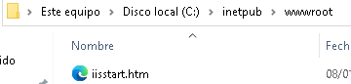

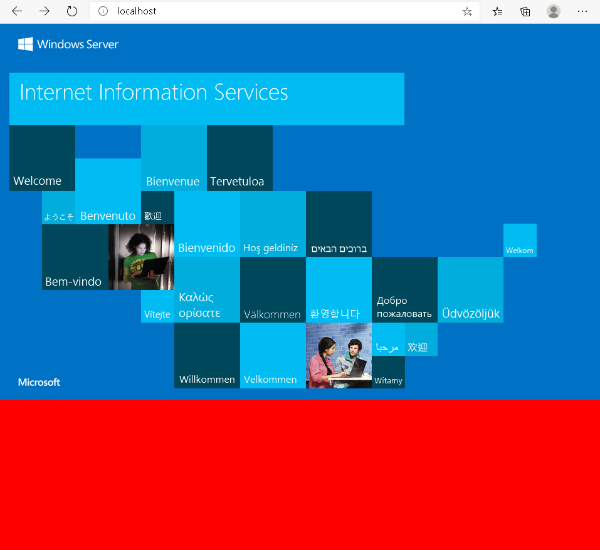

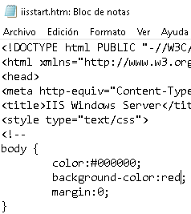

- crea subcarpeta en wwwroot y acceda mediante e lexplorador de internet
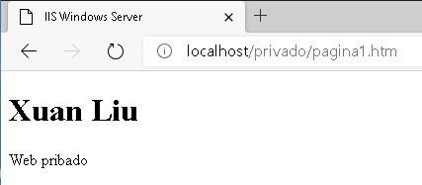

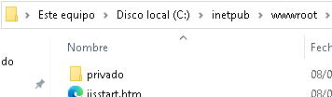

EJERCICIO 2
- La carpeta en la que alojaras mis paginas sera C:\Xuan,
- El primer sitio web se llamara XuanWeb
- deberia poder acceder a el tecleando en el explorador de internet www.xuan.com


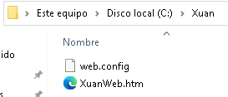

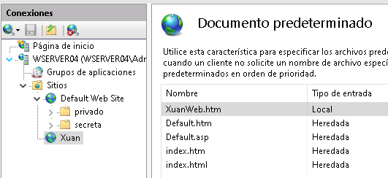

- crear subcarpetas en mi sitio web. Crea en la carpeta C.\Xuan, dos subcarpetas llamadas como “Liu” y “Null”
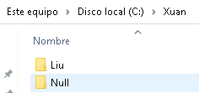


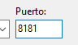
- modifca sitio default para que accede a el por el puerto 8181




